Введение
Музейная педагогика – молодая отрасль педагогической науки. В настоящее время для развития музейного дела характерно повышенное значение его образовательной функции. Активно ведется поиск новых форм и методов работы с детьми, родителями, и педагогами. В нашем детском саду успешно внедряются и используются различные образовательные технологии, в частности методы проектирования, один из которых «Мини-музей в детском саду – Хочу все знать и измерять».
В условиях детского сада невозможно создать экспозиции соответствующие требованиям музейного дела. Поэтому такие выставки и названы мини-музеем.
Что такое мини-музей?
Во-первых, «мини» напоминает о том, что музей в детском саду занимает очень небольшое пространство. Это может быть часть группового помещения, холла, спальни, коридора.
Во-вторых, он создан для самых маленьких посетителей и открыт для них постоянно.
В-третьих, мини-музей не отвечает многим строгим требованиям, которые предъявляются к настоящим музеям.
В детском саду созданы разные темы по созданию мини – музеев: в одной группе это мини-музей камней (разных), в другой это мини-музей «Уголек». В третьей группе мини-музей «Кора» (лечит, кормит, защищает и т.д.). В нашей группе это мини-музей «Хочу все знать и измерять», также созданы мини-музеи патриотического воспитания, народности, музей Росси, что позволяет ходить друг к другу на экскурсии, приглашать к себе и проводить экскурсии, где экскурсоводами становятся сами дети. При этом закрепляются как раннее полученные знания детьми, речь, память и т.д. так и познается много нового и интересного.
В создании выставок и проведение экскурсионных бесед участвуют не только педагоги, но и дети, и их родители. Главное отличие от настоящих музеев в том, что в мини музее дети могут играть, создавать собственными руками экспонаты для выставочной экспозиции, т.е. участвовать в творческом процессе наравне с взрослыми.
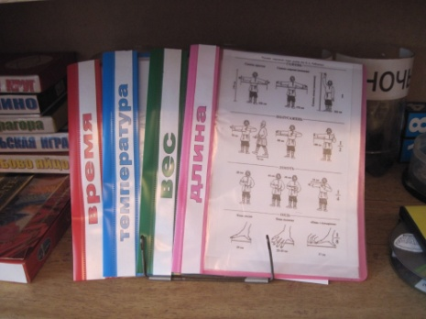
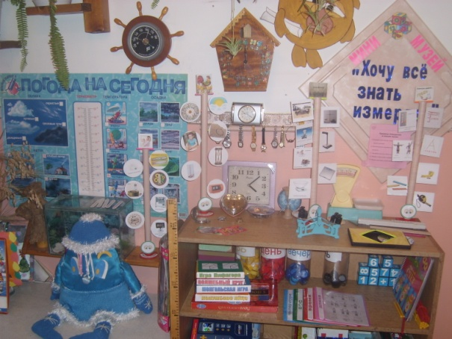

Экспозиции мини-музея
«Хочу все знать и измерять»

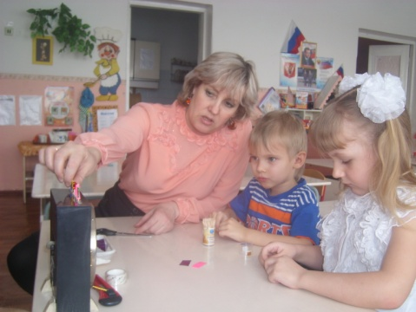
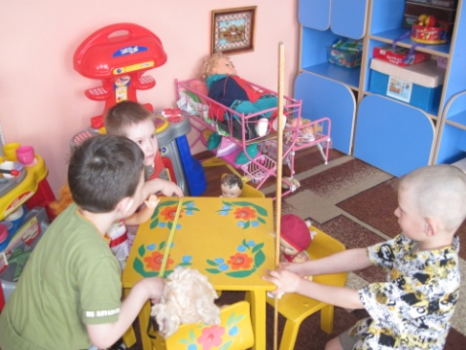

Исследовательская и игровая деятельность

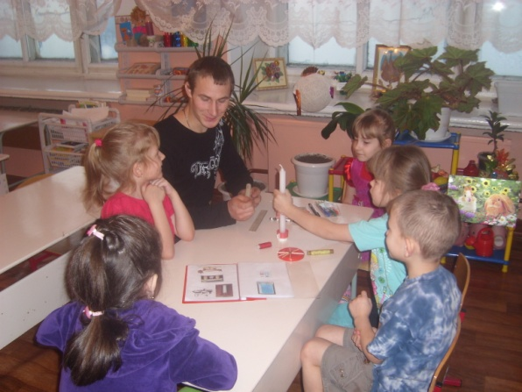

Создание экспонатов совместно с родителями

Музейная педагогика в образовательном процессе ДОУ
Когда речь идет о возможностях использования музейной педагогики в образовательном пространстве ДОУ, необходимо, прежде всего, обратится к понятию «музейная педагогика». Ведь именно она становится средством педагогического воздействия на воспитанников и общения с детьми.
Интеграция в воспитательно-образовательный процесс придает музею более высокий статус, он становится важной составляющей жизни ДОУ и импульсом для социализации ребенка в атмосфере творчества и исследований.
Современный детский сад все в большей степени становится открытой в социум культурной системой. Кругозор современных детей значительно шире, чем был у сверстников 15-20 лет назад.
Поддерживание познавательного интереса в старшем дошкольном возрасте требует использования разных форм и приемов работы, в том числе характерных для музейной педагогики.
При использовании музейной
педагогики учитывались принципы
- Наглядность
- Доступность
- Динамичность
- Содержательность
- Обязательное сочетание предметного мира музея с программой, реализуемой в ДОУ
- Последовательность ознакомления детей с музейными коллекциями
- Гуманизм
- Поощрение детских вопросов и фантазий при восприятии

Условия
- Интегративность знаний
- Удовлетворение потребностей в познании
- Диалогичность
- Развитие ребенка в деятельности.
- Опора на эмоционально-чувственную сферу ребенка.
Методы и приемы
- Наглядные
- Практические
- Исследовательские
- Игровые
- Словесные
Музейный экспонат способен воздействовать на эстетическое восприятие, интеллектуальную и нравственную сферы личности ребенка. Экспозиции мини-музея помогают понять, что такое измерительные приборы, как они выглядят, как называются. Эстетическое оформление экспозиций привлекает детей, и дает желание научиться пользоваться измерительными приборами. Все экспозиции интерактивны, доступны детскому восприятию.
Формы работы с экспозициями мини-музея
- Занятия-экускурсии
- Занятия с элементами игры и творческими заданиями
- Исследовательская деятельность
- Игры-развлечения
- Игры-путешествия
- Игры-графические упражнения
- Интеллектуально-творческие игры
- Игры по сюжету литературных произведений
- Продуктивная деятельность
- Возможность смены экспозиции
Для этого экспозиция музея должна соответствовать
следующим принципам:
Научности
Любая экспозиция должна строится на основе научной концепции, соответствующей общественному развитию;
Предметности
Основу экспозиции составляют подлинные предметы, которые ярко характеризуют эпоху;
Коммуникативно – информационный
Дизайн экспозиции должен быть таким, чтобы заключенная в ней информация легко воспринималась посетителями различного возраста и любых социальных групп.
- Комплексности музейного подхода и комплексности как включения всех каналов восприятия (чувственного, логико-аналитического, психомоторного);
- Непрерывности, преемственности и последовательности излагаемых знаний;
- Многообразия и вариативности форм подачи информации;
- Интерактивности (ребенок запоминает только то, что делает);
- Программности, обеспечивающей усвоение информации и приобретение умений на основе специально разработанных программ;
- Действенности и результативности музейно-педагогической образовательной деятельности.
Задачи, которые ставит перед собой музейная педагогика:
- Реализовать направления музейной педагогики.
- Обогатить предметно-развивающую среду.
- Обогатить познавательный процесс новыми формами.
- Формировать у дошкольников представление о музее.
- Расширить кругозор.
- Развить познавательные способности и познавательную деятельность.
- Формировать проектно-исследовательские умения и навыки.
- Развить творческое и логическое мышление, воображение.
- Формировать активную жизненную позицию.
- Навыки музейного поведения, самостоятельной ориентации в музее;

Как создавался мини-музей «Хочу все знать и измерять»
Одни дети всегда умеют занять себя каким-то осмысленным действием и доводят начатое до конца, проявляя определенную настойчивость в достижении результата. Другие слоняются без дела, приставая к остальным, или бросают начатое занятие на середине. Одни способны запоминать и быть внимательными, другие, если их не интересует предмет, в лучшем случаи уйдут внутрь себя, в свои мысли, в худшем – начнут отвлекать других. Так велики индивидуальные различия детей.
Маленькие дети могут и хотят учиться – это непосредственный факт. В них спокойно сосуществуют наивность и мудрость, талант и невежество. Но как добиться того, чтобы ребенок сам захотел быть активным участником в обучающей деятельности, стремился «схватить» основы человеческой культуры?
Исследования в области психологии показывают, что при обучении, для улучшения способности восприятия и особенно - запоминания информации, необходимо воздействовать на все органы чувств обучаемых. Дети идут от чувства к знанию. Из информации, воспринятой только на слух, запоминается, как правили, лишь 20%. При одновременном слуховом и зрительном восприятии запоминание возрастает до 40%. Наиболее успешное обучение обеспечивается, когда происходит преодоление трудностей в процессе их обнаружения самими детьми 90%.
Следовательно, необходимо было предоставить такие внешние средства, которые позволили бы ребенку внутренне сосредоточиться на изучаемом материале.
Таким эффектным средством явился детский музей.
Цель создания. Научить измерять с помощью разнообразных мерок окружающие предметы и даже друг друга. По наблюдениям, одно из самых любимых измерительных действий — это взвешивание. Специальный мини-музей разнообразных мер и измерительных приборов служит не только иллюстрацией к рассказам педагога, но и помогает детям использовать полученные знания на практике.
Как оформили
Музей решили создать в группе (хотя можно и в специально отведенном месте, куда дети могут приходить на экскурсию).
В музее просматривается три жанра, музей – экспозиция, музей – лаборатория, музей – игротека. А профиль музея «естественно-научный».
Экспонаты располагаются подгруппами по разделам: Время, длина, температура, вес. Экспонаты размещаются на стендах и полочках. Среди них находятся как предметы, так и их изображения (иллюстрации). Особенно удобны в использовании стенды. Основное их достоинство заключается в том, что они просты в изготовлении, легки и безопасны для детей. Стенды очень мобильны и позволяют легко и быстро перестроить композиционное решение музея.
Изображения на стенде выполнены сверху вниз по истории происхождения и создания людьми предметов времени, длины, весов. В разделе температура изображены разные виды термометров, которые изобрел человек. Разделы хорошо дополнились дидактическими пособиями, играми, материалами для практической деятельности, которые размещаются рядом на полочках.
Внимание детей дошкольного возраста ещё не достаточно сформировано. Оно отличается кратковременностью, неустойчивостью. Поэтому эффективность всей работы зависело от того, насколько удачны расположены экспонаты, от степени их привлекательности для ребенка. Оптимальным явился вариант размещения экспонатов на разных уровнях: вертикальном и горизонтальном.
В группах у детей игрушки, а в музее их привлекают именно настоящие вещи, которыми пользуются взрослые, приборы взвешивания, измерения длины, времени, температура. Разные виды линеек (сантиметр, рулетка, ленточки, предметы которые можно померить и т.д), весы, гирьки, разные виды часов. Дети берут в руки экспонаты (в настоящих музеях их нельзя трогать, а в детском музее - можно), начинают исследовать, познавать, пробовать действовать с ними. Музей можно посещать каждый день, самому менять, переставлять экспонаты, брать их в руки и рассматривать.
В детском музее все, что дети видят, все, что их окружает, и все, что происходит на занятиях, влияет на них, даже самая маленькая деталь оказывает прекрасное или вредное воздействие. Все прекрасное, что видят детские глаза, отпечатывается в их чувствительных сердцах, впечатления сказывается на характере ребенка. Музей оказывает бесценное влияние на воспитание детей. Дети получают яркие, на всю жизнь остающиеся впечатления. Знания, полученные впервые годы жизни, никогда не исчезнут из памяти.
По существу это означает, что ребенок – активный участник данного процесса. Чтобы он открылся для получения информации, как сосуд, должны появиться радость, заинтересованность. А до тех пор, пока нужный канал не откроется, пытаться «вталкивать» туда сведения – дело совершенно бесполезное. Все равно, что заливать воду в закрытый сосуд – она будет стекать по краям, но внутрь не попадет, ни капли.
Без активности дошкольника его заинтересованного взаимодействия с воспитателем в музее во время игры – обучения педагогический процесс приводит к незначительным, а подчас и отрицательным результатам.
Поэтому разными стали и формы работы с детьми: это традиционные занятия по ознакомлению с историей возникновения измерительного прибора, история времени, весов и т.д. проведение досугов, игр путешествий, исследовательская и самостоятельная деятельности.
Дети в музее путешествуют во времени, действуют с музейными экспонатами, используют мебель, ткани, ленточки разной длины, предметы которые находятся под рукой и т.д. Во время музейных игр дети получают знания о разных предметах и явлениях, об отношениях с другими людьми и многое другое, что складывалось веками и передавалось из поколения в поколение.
Иногда целесообразно было разбить всю информацию на несколько подтем и проводить так называемые беседы-пятиминутки.
Конечно же, дошкольники обращают внимание и на другие стенды, рассказ о которых, возможно не входит в сегодняшние планы педагога. В этом случае использовался такой тактический ход. Я сообщаю: «Об этом мы поговорим в следующий раз. Но я предлагаю вам самим посмотреть внимательно и догадаться, о чем (время, длина, весы, температура) хотели вам рассказать». Времени на обсуждение дается совсем не много. Я не отвечает на вопросы детей, не даю наводящих вопросов. В ответ на детские предложения и вопросы сообщаю: «Мы поговорим об этом в следующий раз». Если дети отлично сориентировались в материале самостоятельно, при следующем посещении музея я предлагаю самому активному ребенку стать экскурсоводом по конкретному разделу.
В создании выставок и проведение экскурсионных бесед участвуют не только педагоги, но и дети, и их родители. Главное отличие от настоящих музеев в том, что в мини музее дети могут играть, создавать собственными руками экспонаты для выставочной экспозиции, т.е. участвовать в творческом процессе наравне с взрослыми.
Определили правило поведения в нашем музее:
- В нашем музее многие экспонаты можно
трогать руками!
- Рассмотренные экспонаты нужно положить
на место.
- Экспонаты нельзя ломать и забирать домой.
- Можно и даже нужно задавать вопросы.
- Можно пополнять музей новыми экспонатами.
И знаки для мини-музея (см. приложение 3)
Также нашли эффективные формы работы не только с детьми, но и с их родителями. Создание развивающей среды способствует работа в «музейной мастерской», где дети и взрослые делают поделки своими руками.
Важная особенность элементов развивающей среды — участие в их создании детей и родителей. Дошкольники чувствуют свою причастность к мини-музею: они участвуют в обсуждении его тематики, приносят из дома экспонаты. В обычном музее ребенок — лишь пассивный созерцатель, а здесь он — соавтор, творец экспозиции. Причем не только он сам, но и его папа, мама, бабушка и дедушка. Каждый мини-музей — результат общения, совместной работы воспитателя, детей и их семей. Данная работа позволила вовлечь родителей в музейное дело, сделать их активными участниками творческого музейно-педагогического процесса, а главное, сблизить с детьми как с равноправными партнерами, обоюдно раскрыть творческий потенциал.
При создании мини – музея я не забывала и о том, что ведущей деятельностью дошкольника является игра. Поэтому в мини-музее в уголке самостоятельной деятельности детям предоставляется играть. Тема мини-музея сама подсказывает, какими должны быть игры: приложение 1
Музей создавался в три этапа:
Подготовительный этап – «Планирование мини-музея»
Знакомство с принципами функционирования мини-музея
Разработка тематического планирования мини-музея и музейных экспозиций
Определение перспективы создания мини-музеев
Разработка алгоритма по созданию мини-музея в группе
Работа с родителями
Практический этап - «Создание мини-музея».
Выбор темы мини-музея
Определение места размещения мини-музея
Планирование экспозиций
Выбор дизайна оформления мини-музея
Подбор экспонатов
Оформление визитной карточки и паспорта мини-музея
Разработка форм работы с экспозициями мини-музея
Разработка ознакомительной экскурсии в мини-музей
Разработка конспектов занятий с использованием экспозиций мини-музея
Планирование организации поисково-познавательной деятельности в мини-музее.
Деятельностный этап – функционирование мини -музея
Мы провели опрос, выявивший отношение детей к музею.
«Если мы заберем из вашего сада музей, что-нибудь изменится?» И услышали ответ: «Будет обидно, без музея будет неинтересно». - «А для чего нужен музей?» - Чтобы люди пришли и узнали, что раньше было, они же не знали; чтобы интересно было»
Опрос дал возможность проанализировать собственную деятельность и сделать выводы: педагогический процесс в музее детям нужен, он увлекателен, приносит удовлетворение.
Разделы и экспонаты.
Экспонаты располагаются подгруппами по разделам:
• Время: часы, календари.
• Длина.
• Температура.
• Вес.

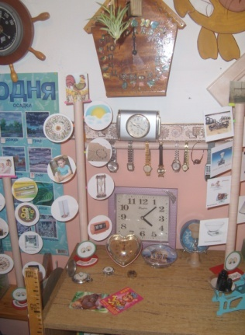
Раздел «Время»
В данном разделе имеется следующее: Подраздел «Природные часы». Экспонаты этого подраздела служат своеобразной иллюстрацией к рассказам о том, как наши предки определяли время до изобретения первых приборов. В его состав включены:
1. Солнышко (картинка, игрушка). Изначально, пока человек еще не изобрел часы, ориентироваться во времени ему помогала сама природа. Солнце можно назвать первыми часами, которые человек начал использовать с древнейших времен. До сих пор многие люди просыпаются и начинают свой день с первыми лучами солнца. В давние времена даже договаривались о каком-нибудь деле, ориентируясь на положение солнца. Например, в старину мама могла так наказывать детям: «Гуляйте, но как только солнце окажется в самом зените (в самой верхней точке), приходите обедать. А когда солнышко коснется верхушки леса, пригоните корову с пастбища. Когда же солнце коснется горизонта, пойдете с отцом на рыбалку».
2. Петушок (игрушка, картинка). Когда древний человек стал приручать животных, у него появился еще один помощник в ориентировке во времени — петух. Человек заметил, что петушок по утрам и вечерам поет примерно в одно и то же время. Да не один раз, а целых три. Голосистого петушка часто использовали в качестве будильника. Первый раз петух начинал кричать, когда солнышко еще и не показалось, а лишь выпустило первый луч. Именно с первым криком петуха и вставали хозяйки доить коров, да выгонять их на пастбище. Помогал петушок, и договориться о встрече. Например, можно было сказать так: «Завтра пойдем в лес по грибы да по ягоды. А встретимся за околицей после третьих петухов». Это означало после того, как петушок пропоет в третий раз.
3. «Цветочные часы». Макет иллюстрирует рассказ о связи раскрываемости цветков и времени суток. Панно располагается на границе между двумя «половинами» музея — «дневной» и «ночной». На нем в виде циферблата выложены картинки с изображением растений и указанием времени раскрытия и закрытия их цветков.
В 5 ч. открываются шиповник и мак.
В 6 ч. расцветает одуванчик.
В 8 ч. раскрывает венчик вьюнок.
В 9 ч. просыпается полевая гвоздика.
В 10 ч. закрывается цикорий.
В 13 ч. засыпают полевая гвоздика и одуванчик.
В 14 ч. закрывается мак.
В 17 ч. закрывается незабудка.
В 17-18 ч. вновь раскрывается цикорий.
В 18 ч. опускаются под воду кувшинки.
В 19-20 ч. закрывается шиповник.
В 21 ч. «засыпает» кислица.

Подраздел «Часы, которые изобрел человек». Эта часть экспозиции знакомит детей с эволюцией приборов, показывающих время.
1. Модель солнечных часов. Человек заметил: солнце по небу идет, а тень от какого-нибудь колышка передвигается вместе с солнцем. Так солнце подсказало человеку, что можно сделать солнечные часы. Древние люди разделили место вокруг колышка на равные промежутки и назвали время, за которое тень проходит от одной отметки до другой часом. У солнечных часов был циферблат с числами от 1 до 12, совсем как у современных часов. Почему древние люди разделили солнечный круг именно на 12 частей, а не на 10? Дело в том, что в те времена счет вели не на основе десятков, а на основе числа 12. А почему на основе числа 12? На этот вопрос до сих пор ни кто не может ответить. Идет солнце по небу, тень за солнцем поспевать, время показывает. Ночью и в облачные дни солнечные часы не работали. Современные часы люди сделали похожими на солнечные, с такими же делениями. Такие часы использовались не одну сотню лет в странах, где много солнечных дней — Греции и Египте. Ночью же время определяли по звездам. Звездное небо изменяется каждый час. Созвездия меняют свое положение, как бы передвигаются по кругу.
2. Модель водяных часов. Такие часы использовались в Древней Греции в судах эти часы измеряли время, за которое участник спора мог произнести речь. Если решался простой вопрос, например, кому принадлежала коза, судья наливал в чашу воду ("заводил часы") и предлагал одному из спорящих произнести речь в свою защиту. Фраза "ваше время истекло" означает конец речи. Она существует в нашей речи до сих пор. Водяные часы выглядели следующим образом: на внутреннюю сторону чаши наносили деления. На ее дне проделывали небольшую дырочку, через которую по капле вытекала вода. Вытекая, вода постепенно приоткрывала деления, что и позволяло определить, сколько времени прошло.
Изготовление водяных часов.
Модель водяных часов изготовили из пластиковой бутылки (1,5 л). Для этого надо отрезать верхнюю часть бутылки и сделать в пробке отверстие - проткнуть шилом. В верхний сосуд с небольшим отверстием внизу наливают воду. На сосуде делают пометки-чёрточки: сколько воды вылилось. Столько и времени прошло.
3. Модель огненных часов. Особую свечу придумали в Испании. По всей ее длине 24 деления (количество часов в сутках). Сгорая, свеча уменьшалась за 1 час на одно деление. Слуга, следившей за часами - свечой, докладывая королю: "Ваше величество, один час прошел!"
Огненные часы использовались ещё и в Древнем Китае. На железном блюде устанавливали длинную, похожую на лодку, посудину. По ее дну в длину прокладывали фитиль. На бока посудины, на расстоянии, равном определенной единице времени, подвешивали веревочки. На концах веревочек крепились металлические шарики. Работали часы следующим образом. На дне посудины поджигали один конец фитиля. Огонь доходил до первой веревочки и пережигал ее. В этот момент шарики с громким звуком падали на железный поднос, что свидетельствовало о том, что отрезок времени прошел. Затем огонек начинал движение по фитилю к следующей веревочке.
3. Песочные часы. Первые песочные часы появились в Западной Европе в XII веке, когда люди научились изготавливать прозрачное стекло. В такие часы насыпали определенное количество песка, например на 1 минуту, на 5 минут, на один час. Когда песок из верхней части пересыпался в нижнюю, часы переворачивались.
5. "Современные часы". В данном разделе имеется следующее: часы настенные с гирями, с маятником, настенные на батарейках, будильник, электронные часы, карманные часы, наручные часы (женские, мужские и детские).

Раздел «Длина»
1. В этом разделе музея представлены разнообразные линейки:
• Школьные (деревянная, пластмассовая, треугольник).
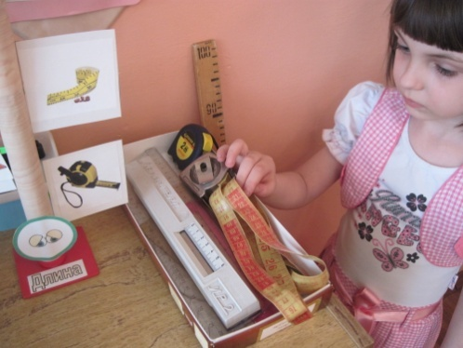
• Деревянная складная.
• Рулетка.
• Портновский сантиметр.
• Медицинский ростомер.
2. Иллюстрации с изображением старинных мер длины.
3. Коробочка с разнообразными мерками (карандаши, кирпичики, кубики и т. п.)
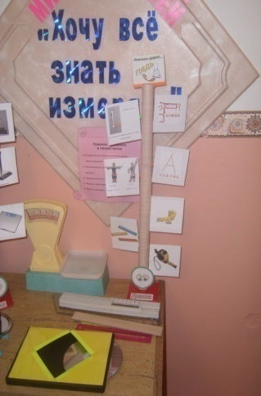
4. Корзинка, коробка с лентами, тесьмой, кружевами разной длины для измерения.
5. Пособие «Кольца Луллия» с набором колец по теме «Длина» (см. приложение 1)

Раздел «Температура»
Единственный в мире Музей термометров находится в США,
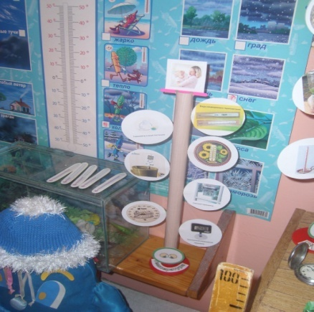
г. Онсете (штат Массачусетс). В его коллекции насчитывается более 3400 уличных измерителей температуры. Конечно, в детском саду нецелесообразно создавать экспозицию из реальных приборов, так как стекло, и ртуть являются источником повышенной опасности.
В качестве экспонатов использовали муляжи, макеты и игрушечные медицинские термометры. Рядом с ними расположили альбом с изображениями разнообразных измерителей температуры, небольшой мобильный стенд с картинками. Набор иллюстраций с изображениями времен года и разных состояний погоды позволяет детям потренироваться в выкладывании картинок в последовательности повышения или понижения температуры. А с помощью макета термометра они сами могут устанавливать ту или иную температуру.
Позабавят детей такие необычные экспонаты музея, как три игрушечные собачки. Именно таким удивительным способом обозначали температуру аборигены Австралии. Если для того, чтобы согреться ночью, достаточно было прижаться к одной собаке, то аборигены так и говорили: «Холод в одну собаку». Если приходилось укладываться между двумя собаками, то мороз был «в две собаки». Самой суровой считалась ночь «в три собаки»

Раздел «Вес»
Представление о «весе» дошкольники лучше всего усваивают в процессе исследований. Значит, эта часть экспозиции должна предоставлять ребенку условия для самостоятельных действий. Для этого на полочки поместились разнообразные весы, гири.
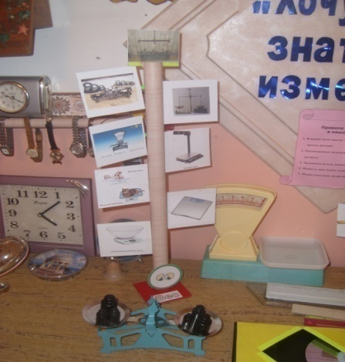
• Весы могут быть как настоящими (аптекарские, напольные, электронные, безмен), так и игрушечными.
• Наборы разнообразных гирь и предметов для взвешивания.
• Материалы для самостоятельного изготовления весов. Такие весы для игр в магазин делали во дворах дети в 1950—70-х годах. Для этого брали покатый камушек, на который клали небольшую дощечку. Равновесие дощечки устанавливалось с помощью особых гирек — камешков разной величины.
• Мешочки с крупой, одинаковые по цвету и размеру, но разные по весу. Дети располагают мешочки в порядке возрастания или убывания веса, ориентируясь лишь на собственные ощущения. Такие упражнения развивают и сенсорику.
Уголок самостоятельной деятельности.
Практически в каждом разделе есть приборы и дидактические пособия, с которыми дети могут работать самостоятельно.

Как использовать в работе с детьми
Чтение
Экспонаты музея служат хорошим иллюстративным материалом ко многим литературным произведениям, например к таким, как: Т. Д. Нуждина — «В мире вещей» (главы: «Будильник», «Весы», «Термометр», «Часы» «Календарь»). В. Берестов — «Часы»; Я. Бжехва — «Муха-чистюха»; В. Даль — «Старик-Годовик»; С. Михалков — «У меня опять тридцать шесть и пять»; Г. Остер — «Тридцать восемь попугаев»; Н. Подлесова — «Календарь»; В. Приходько — «Часы». (Смотреть материал: «Использование художественных произведений в работе с мини-музеем «Хочу все знать и измерять»).
Изготовление моделей
Модель «Термометр» делаем из плотного белого картона, вырезая прямоугольник размером 6x18 см. На прямоугольник наносится разметка термометра. Положительную шкалу можно обозначить красным цветом, а отрицательную — синим. В верхней и нижней частях термометра с помощью дырокола сделали аккуратные отверстия. Взяли атласные ленточки красного и белого цветов шириной 6 мм и длиной около 18 см каждая. Обработали срезы, чтобы ткань не крошилась. Сшили их так, чтобы получилась одна красно-белая лента длиной около 35 см. Ее свободные концы пропустили через отверстия заготовки термометра, и сшили ленту кольцом. Она должна плотно прилегать к заготовке, но при этом легко двигаться вверх-вниз. Красная часть ленточки будет играть роль поднимающегося и опускающегося ртутного столбика. По просьбе воспитателя дети могут устанавливать определенную температуру выше или ниже нуля. Можно давать им и математические задания, например: вчера, была температура +8 градусов, а сегодня на 2 градуса ниже. Какая сегодня температура?

Заключение
Анализ работы позволяет отметить, что в начале года высокий уровень отзывчивости работы в мини-музеи был у 20% детей, а к концу года возрос до 40%. Работа в мини-музеи через эмоциональное состояние детей, т.е. важное значение для них имели игровые методы, обыгрывание предметов, привлечение к проведению сюжетно ролевых игр и исследовательской деятельности, в начале года составляло 60%, и к концу года осталось так же. Здесь мы убеждаемся в том, что дети все-таки учатся играя. И если на начало года 20% детей были пассивными, они отвлекались, начинали играть и быстро теряли интерес к игре, или исследовательской деятельности, к концу же года все дети с увлечением занимались в мини-музеии.

Использование музейной педагогике в образовательном процессе ДОУ, а особенно мини-музей «Хочу все знать и измерять», создает хороший фундамент для математического развития дошкольников, на основе, которой будет осуществляться подготовка к усвоению школьной математике. Так как сейчас развитие науки и техники, всеобщая компьютеризация определяют возрастающую роль математической подготовки подрастающего поколения. А математика дает огромные возможности для развития мышления.
По данным проведенной диагностики мы наблюдаем, что такой подход в обучении детей, позволяет нам повысить уровень знаний, умений и способностей детей.

Список литературы

- Рыжова, Н., Логинова, Л., Данилюк, А. Мини – музей в детском саду [Текст]: / Н. Рыжова, Л. Логинова, А. Данилюк. – М.:Линко-пресс,2008. С. - 21-41; 68-80.
- Микляева, Н.В., Лагутина, Н. Ф. Музей в детском саду [Текст] / Н.В. Микляева, Н.Ф. Логутина // Библиотека воспитателя. – М.: Сфера, 2011. С. – 6-15; 67-71.
- Майбородова, Т.В. Мини-музейный комплекс в детском саду [Текст] / Т.В. Майбородова. // Воспитатель. – 2012. - №1. – С. 34-37.

Приложение 1
Работа с дидактическим пособием «Кольца Луллия»
Вариант дидактического упражнения по теме «Длина»
В секторах кольца № 1 изображены: Вариант 1. Символы старинных мер длины: вершок, пядь, локоть.
Вариант 2. Картинки с изображением условных мерок: карандаш, ластик, расческа, кубик, кирпичик, тапка.
В секторах кольца № 2 изображены предметы, длину которых детям предлагается измерить: стол-парта, кровать, шкаф для игрушек, дверь, аквариум, ковер.
Раскручивая оба кольца, каждый ребенок получает свою комбинацию символов, определяющую объект, который надо измерить, и способ измерения.
«Кольца Луллия» — это один из вариантов использования метода морфологического анализа. По утверждению А. М. Страунинга, морфологический анализ — «один из самых распространенных методов поиска новых решений, идей — является первым примером системного подхода к перебору вариантов. Он включает в себя анализ объектов, которые надо использовать, и синтез новых, знакомых или невиданных ранее объектов» (Страу-нинг А. М. «Методы активизации мышления дошкольников»). Принцип изготовления игры заключается в следующем. Лазерные диски (из-под ДВД) разбиваются на 4, 6, 8 секторов. В каждый сектор помещается картинка. Принцип подбора картинок может быть разным. Например, на одном кольце циферблат со стрелками, а на другом — указано цифрой время; на одном кольце нарисованы блюдца разного размера, на другом — чашки. Кольца хранятся в круглой коробке от ДВД дисков. Также разработано и изготовлено специальное стационарное пособие на жесткой основе. Оно позволяет сосредоточить внимание ребенка исключительно на решении поставленной задачи. Нельзя не отметить и универсальность данного игрового материала. Используя лишь несколько колец, можно получить либо разные варианты игры, либо дополнения к используемой игре. Детям очень нравится это пособие. Они с удовольствием самостоятельно заменяют кольца, комбинируют задания, пытаются независимо определить цель и правила игры.
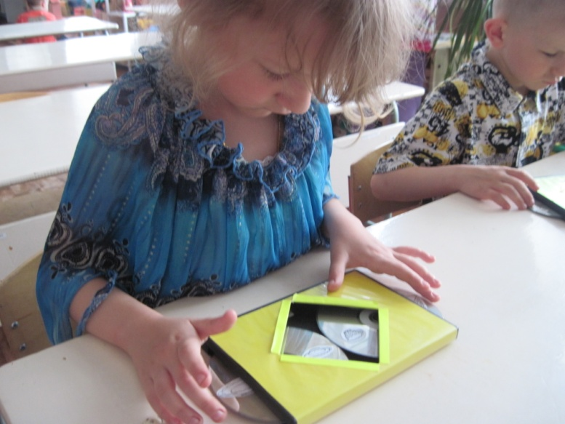
Для изготовления пособия берется пластмассовый футляр от ДВД диска. На верхней стороне футляра, в местах предполагаемых середин колец укрепляются «штыри» вырезанные из других футляров, на которые затем устанавливаются два диска с наложенными на них кольцами Луллия. С боков вырезается бортик. В верхнем прямоугольнике вырезается окошечко. При этом должны быть видны совмещенные картинки. Крышка никак не укрепляется, а просто закрывается, так как на футляре.
Круги легко вращать за выступы, которые образуются за счет того, что ширина пособия на 2—4 см меньше двух диаметров пластинок.
Игра в готовом виде
Подготовка к игре:
а) установить пособие на столе;
б) снять крышку;
в) положить на крепления выбранные диски с картинками;
г) закрыть крышкой;
д) раскручивать за выступающие справа и слева края пластинок.

Варианты набора изображений на кольцах
№ 1 Символы, обозначающие большой и маленький размеры.
№ 2 Цифры от 1 до 8.
№ 3 Решение примеров, состав числа до 10, 20.
№ 4 Геометрические фигуры и похожие предметы.
№ 5 Найди такого же цвета, размера, формы.

Приложение 2
Информация для педагогов
В древней Руси большие расстояния измеряли полетом стрелы. Если бы наших предков спросили, далеко ли от парка находится наш детский сад, они бы наверняка ответили: на расстоянии в четыре полета стрелы. А от нас до ближайшего кафе — целых 10 полетов стрелы!
А на Руси были такие меры длины:
• Вершок — «Верх перста, по 16 на аршин» (По В. Далю).
• Перст — длина указательного пальца.
• Пядь — длина между растянутыми большим и указательными пальцами.
• Пядь с кувырком — с прибавкой двух суставов указательного пальца или пять вершков.
• Четыре пяди — аршин.
• Три аршина — сажень.
• Пятьсот саженей — верста.
С этими мерами связаны многие поговорки и пословицы:
• Мерить на свой аршин. (Так говорят, когда у каждого свое мнение о событии.)
• Родной земли ни пяди не уступим.
• Семи пядей во лбу (об очень умных).
• От горшка — два вершка.
• Верста коломенская.
• Семь раз отмерь — один отрежь. Загадки (автор О. Тарнопольская)

Приложение 3
